**Муниципальное бюджетное дошкольное образовательное**

**учреждение «Раздольненский детский сад № 1 «Звёздочка»**

**Раздольненского района Республики Крым**

**Конспект**

**открытого НОД**

**по ФНМП в подготовительной группе**

**«Научим Незнайку математике»**

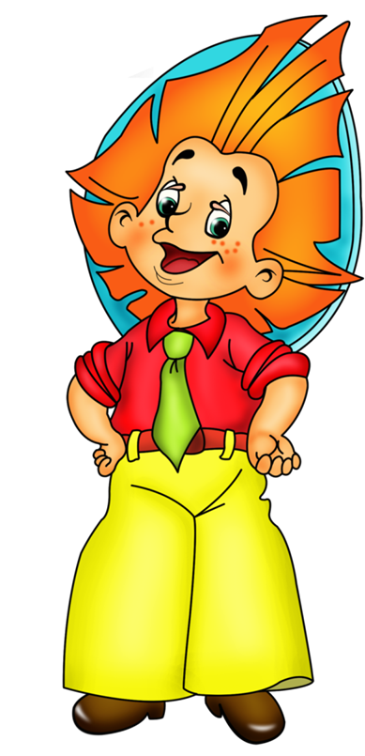

**Подготовила воспитатель: Гончар О.В.**

**Интеграция образовательных областей**: «Познавательное развитие», «Физическое развитие», «Социально-коммуникативное».

***Цель НОД***:Закрепить представления детей об элементарных математических представлениях.

***Образовательные задачи*:**

1) закрепить умение выкладывать числовой ряд;

2)  закрепить знания о составе чисел в пределах 10 из двух меньших чисел;

3) соответствие количества предметов и числа;

4) закрепить умение отгадывать математические загадки;

5) закрепление знаний о геометрических фигурах;

5)закрепить умение ориентироваться на листе бумаги в клетку;

6) закрепить знания о последовательности дней недели, времен года, месяцев.

***Развивающие задачи*:**

1) развитие зрительной памяти, внимания, мышления;

2) развитие детского кругозора, любознательности, наблюдательности;

3) развитие общих речевых навыков, координации и речи с движением;

4) побуждение к развитию способностей анализировать и рефлексировать.

***Воспитательные задачи*:**

1)воспитывать культуру общения, эмоциональную отзывчивость, умение понимать учебную задачу и выполнять её самостоятельно, действовать по инструкции педагога.

2)привить интерес к математическим знаниям.

**Виды детской деятельности**: игровая, познавательная, двигательная, коммуникативная.

**Предварительная деятельность**: беседы, дидактические игры, НОД, работа в тетрадях.

**Методы и приемы:**

Игровой (использование сюрпризных моментов)

Наглядный (использование мультимедийной доски)

Словесный (вопросы, индивидуальные ответы детей).

**Оборудов**ание: мультимедийная доска, презентация.

Материалы: математические набор, карточки «Хитрые фигуры», «Состав числа», карандаши простые, листы в клетку.

**Ход НОД:**

**I Организационный момент**

Воспитатель: Ребята, у вас хорошее настроение, веселое? Давайте встанем на круг, возьмемся за руки, посмотрим, друг на друга и передадим друг другу добрую улыбку, радостное настроение.

**1 слайд**.

Незнайка:

 «Дорогие ребята, я пошел в школу, а для того чтобы хорошо учиться в школе, надо много знать, уметь, думать, догадываться. А также решать

необычные задачи, выполнять задания на смекалку и сообразительность.

Мне так много всего задают, а помочь некому... Помогите мне, пожалуйста».

 - Ребята, давайте поможем Незнайке.

**II Основная часть**

***1 задание***.  Ответьте на вопросы:

**2 слайд**. Изображение зимы.

-какое время года? (зима)

- назовите зимние месяцы ?

- какой месяц сейчас идёт?

- сколько месяцев в году?

- сколько дней в недели?

- назови их;

- какой сегодня день недели?

- какой четверг по счету? (четвертый)

- вчера какой был день недели? (среда)

- завтра какой будет день недели? (пятница)

***2 задание.***   - Ребята, Незнайка предлагает нам поиграть в игру «Числа соседи». Но сначала вы должны выложить на столе числовой ряд от 1до 10.

Задание на слайде – Незнайка показывает цифру, дети числа соседи.

Молодцы ребята справились с заданием. А сейчас Незнайка решил проверить, хорошо ли вы знаете геометрические фигуры.

***3 задание***

-

«Хитрые фигуры». Работа за столами. Посчитай количество геометрических фигур и обозначьте их цифрою.

***Физкульминутка***

***Все ребята дружно встали***

Все ребята дружно встали        *Выпрямиться.*

И на месте зашагали.                *Ходьба на месте.*

На носочках потянулись,        *Руки поднять вверх.*

А теперь назад прогнулись.        *Прогнуться назад, руки положить за голову.*

Как пружинки мы присели        *Присесть.*

И тихонько разом сели.                *Выпрямиться и сесть.*

***4 задание.***

А Незнайка приготовил нам следующее задание. Карточки « Состав числа».

Перед вами карточки, на которых написан состав числа, ваша задача заполнить пустые круги.

***5 задание.***

Молодцы ребята, помогли Незнайке запомнить состав числа. Поэтому следующее задание вы выполните правильно! Незнайка приготовил для вас примеры на сложение и вычитание. Внимание на экран!

На слайде примеры для детей.

Прекрасно справились с заданиями. Пора провести **физкультминутку**

Но не простую, а сигнально-геометрическую!

Мы немножко поиграем:

Какой ты внимательный узнаем.

Постарайся, не зевай!

Упражненья выполняй:

Треугольник видишь – топай ногами,

А если квадрат – хлопай руками,

Круг – приседания выполняй,

Прямоугольник – столбиком вставай.

И опять всё повторяй!

(Звучит музыка, дети выполняют упражнения).

***6 задание.***  «Друзья, все предыдущие логические задачи были серьезные, а есть еще и задачки – шутки. Будьте внимательны и вы обязательно справитесь с ними».

Игра с мячом «Задачи – ловушки».

- Из дупла выглядывало 8 беличьих хвостов. Сколько бельчат сидело в дупле? (8)

- На яблоне висели 5 яблок и 3 груши. Сколько всего плодов висело на яблоне?  (5 яблок)

- В вазе 3 тюльпана и 4 нарцисса. Сколько тюльпанов в вазе? (3 тюльпана)

- Наступила долгожданная зима. Сначала зацвела 1 яблоня, а потом – ещё 3 сливы. Сколько деревьев зацвело?   (зимой деревья не цветут).

- У стула 4 ножки. Сколько ножек у 2-х стульев?   (8 ножек)

Ты да я да мы с тобой. Сколько нас всего? (*Двое*.)

У трех братьев по одной сестре. Сколько всего детей в семье? (*Четверо*.)

У мамы есть кот Пушок, дочка Даша и собачка Шарик. Сколько детей у мамы?

 Сколько ушей у двух кошек? (4)

Сколько лап у двух собак? (8)

 Сколько солнышек на небе ночью? (0)

В.- Молодцы!  Вы решили все хитрые задачи и Незнайка предлагает вам немножко размяться.

**Как живёшь?**  
- Как живёшь? - Вот так! (показать большой палец)  
- А идешь? - Вот так»! («шагать» пальчиками по столу)  
- Как даешь? - Вот так! (протягивать открытую ладонь)  
- Ждёшь обед? - Вот так! (кулачок подпирает лицо)  
- Машешь вслед? - Вот так! (помахать рукой)  
- Утром спишь? - Вот так! (2 ладошки под щекой)  
- А шалишь? - Вот так! (щёки надули и руками лопнули)

***7 задание.*** А теперь Незнайка приготовил вам графический диктант.

Изображение Незнайки, он читает задание, а дети выполняют сидя на своих местах.

-Поставьте карандаш на точку и рисуйте: семь клеток направо, три клетки вниз, семь клеток налево, три клетки вверх.

Посмотрите и сравните получившийся у вас рисунок с образцом

На ИКТ появляется изображение прямоугольника

 Воспитатель: Молодцы, ребята!

**III Заключительная часть**

Воспитатель: Вот и выполнили вы все задания Незнайки. Что же мы сегодня нового узнали? Какие задания с вами выполняли? (ответы детей).

Молодцы ребята! За вашу помощь Незнайка решил вас отблагодарить и дарит вам математические раскраски!